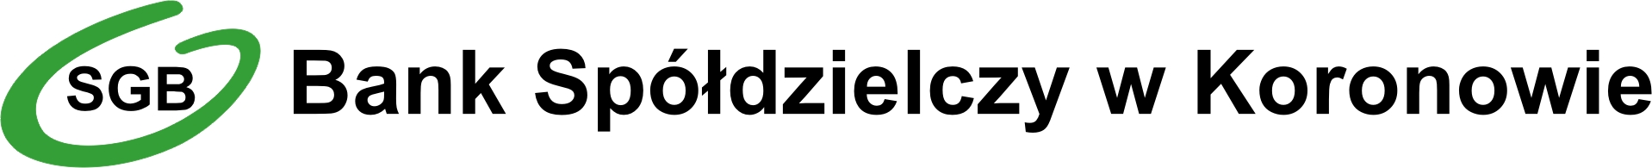

imię i nazwisko
PESEL
nazwa podmiotu
adres podmiotu |  |  |  |  |  |  |  |  |  |  |  |  |  |  |  |  |  |  |  |  |  |  |  |  |  |  |  |  |  |  |  |  |  |  |  | Pieczęć podmiotu
REGON
Oświadczenie
Oświadczam, że nie posiadam:
- zaległości podatkowych wobec Urzędu Skarbowego / Urzędu Gminy / Urzędu Miasta
- zaległości w opłacaniu składek ubezpieczeniowych wobec Zakładu Ubezpieczeń Społecznych / Kasy Rolniczego Ubezpieczenia Społecznego*
w związku z prowadzoną działalnością gospodarczą/rolniczą*.

Jednocześnie oświadczam, że:
nie zostałem zwolniony z obowiązku zapłaty składki podatkowej, składek wobec ZUS/KRUS*
nie został odroczony termin zapłaty przeze mnie zobowiązań podatkowych, składek wobec ZUS/KRUS*
nie zostały rozłożone na raty moje zobowiązania podatkowe oraz składki wobec ZUS/KRUS*
nie została wstrzymana wobec mnie decyzja organu podatkowego i/lub ZUS/KRUS* w zakresie zobowiązań podatkowych oraz składek ubezpieczeniowych
Oświadczam, że nie posiadam:
- zaległości z tytułu czynszów dzierżawnych wobec KOWR
- zaległości z tytułu spłat kredytów/ leasingów/ pożyczek

Powyższe płatności są regulowane z rachunku bieżącego prowadzonego w Banku ………………………………………

numer rachunku:
Oświadczam pod rygorem odpowiedzialności przewidzianej w art. 297 Kodeksu karnego, że informacje podane w niniejszym Oświadczeniu są prawdziwe i nadal aktualne.

miejscowość, data |  |  |  |  |  |  |  |  |  |  |  |  |  |  |  |  |  |  |  |  |  |  |  |  |  |  |  |  |  |  |  |  |  |  |  |  | pieczęć podmiotu i podpis klienta
*niepotrzebne skreślić

wypełnia pracownik Oddziału Banku
oświadczenie zweryfikowano pozytywnie negatywnie
weryfikacji oświadczenia dokonano w oparciu o:
weryfikowany okres: |  |  |  |  |  |  |  |  |  |  |  |  |  |  |  |  |  |  |  |  |  |  |  |  |  |  |  |  |  |  |  |  |  |  |  |  | / |  |  |  |  |  |  |  |  |  | - |  |  |  |  |  | /
data, podpis i stempel funkcyjny pracownika Banku dokonującego weryfikacji

